УРОК № 137.

Дата проведения: по плану – «____»______________ 201__ г.,

фактически – «____»________________ 201__ г.

Причина корректировки _______________________________________________________
ТЕМА: | Умножение десятичных дробей на натуральное число. решение задач.
ЦЕЛЬ УРОКА: | научить давать определение произведения десятичной дроби на натуральное число, умножать десятичную дробь на натуральное число, в том числе и на 10, 100, 1000 и т. д.; развивать логическое мышление и вычислительные навыки учащихся; способствовать воспитанию внимания и наблюдательности.
ОБОРУДОВАНИЕ: | карточки с заданием для самостоятельной работы, учебник, дидактический материал.
ХОД УРОКА
I. Организационный момент.
II. Устные упражнения.
1. Дан чертеж.
Что вы скажите об отрезках АС, CD, DЕ, EF, FB?
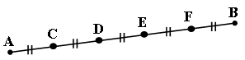

Найдите длины отрезков: АВ, АЕ, СЕ.
3. Выполнить вычисления.
В кружки впишите буквы, соответствующие найденным ответам:
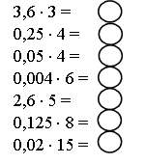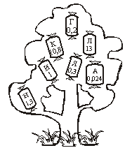
Полученное слово «______________» является названием дерева, которое растет в Африке и называется «колбасным» деревом. Его зрелые плоды похожи на вареные колбаски длиной до 60 см. Этими колбасками охотно питаются животные, но для человека они не съедобны. Их используют для производства некоторых лекарств и красок.
4. Выполните умножение:
1,3 ⋅ 3 = 1,5 ⋅ 6 = 1,2 ⋅ 60 = 1,03 ⋅ 4 = 0,005 ⋅ 6 = 0,3 ⋅ 200 =
2,1 ⋅ 6 = 50 ⋅ 1,3 = 45,88 ⋅ 1 = 0,03 ⋅ 8 = 0,2 ⋅ 50 =
III. Работа по теме урока.
1. № 1306 (и, л) (к, м) – самостоятельно.
2. № 1310 (закончить), № 1311 (6-е число).
IV. Рефлексия.
1. Решите задачу:
Легковая и грузовая автомашины движутся в противоположных направлениях. Скорость легковой автомашины 72 км/ч, а грузовой 54 км/ч. Сейчас между ними 12,2 км. Какое расстояние будет между машинами через 0,3 ч?
V. Домашнее задание: _______________________________________________________

